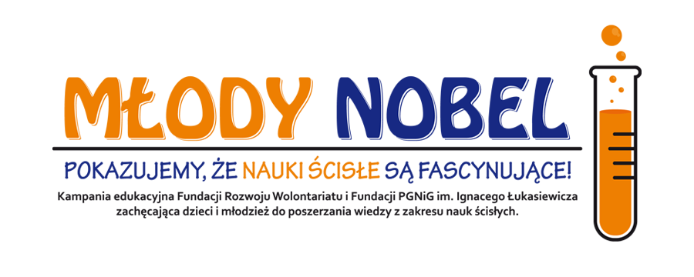

**PIKNIK EDUKACYJNY – OPISY DZIEDZIN**

|  |  |
| --- | --- |
| Dziedzina | Opis |
| warsztaty z chemii | Warsztaty chemiczne to świetny sposób na połączenie zabawy z nauką. Podczas zajęć uczestnicy sami wykonują doświadczenia przy użyciu prostych składników, np wir mleczny przy użyciu mleka, płynu do naczyń i kolorowego barwnika, czy też ciałko nie-newtonowskie przy użyciu mąki ziemniaczanej i wody. W ten sposób odkrywają, ze chemia jest wszędzie wokół nas, a rzeczy znajdujące się w kuchni, biurze czy w apteczce to świetne odczynniki do prostych i przede wszystkim bezpiecznych doświadczeń chemicznych. Uczestnicy dowiadują się jak zrobić jojo z sody i octu, sztuczkę ze znikającym atramentem czy chociażby domowe żelki i kisiel. To co jest najważniejsze, to fakt, że wszystkie te doświadczenia wykonują sami, zgodnie z instrukcjami prowadzących. Jest to połączenie nauki i zabawy, przy użyciu składników używanych przez nas każdego dnia, dzięki czemu uczestnicy odkrywają, że chemia to świetna zabawa z którą tak naprawdę stykają się na co dzień. |
| pokazy z chemii | Pokazy chemiczne to najbardziej efektowna i widowiskowa forma nauki zjawisk oraz reakcji chemicznych. Pokaz, który przybiera formę magicznego show, przenosi widownię do filmowego laboratorium. Tam podczas zajęć przedstawione zostaną doświadczenia, które pomogą dzieciom i młodzieży przyswoić wiedzę z zakresu składu powietrza i związanych z nim reakcji utleniania i redukcji, rozróżniania kwasów od zasad, a także spalania różnych materiałów. Po pokazie wszyscy zapamiętają, że wskaźnikiem kwasowo-zasadowym (alkacymetrycznym) może być kupiona w sklepie czerwona kapusta lub sok malinowy, suchy lód sublimuje przechodząc ze stanu stałego w gaz, a pieniądz zamoczony w odpowiedniej mieszaninie będzie odporny na działanie płomienia oraz ile razy bardziej jest stężony perhydrol od wody utlenionej. Najlepiej współpracujących uczniów z prowadzącymi zajęcia studentami będziemy zapraszać do wspólnego wykonywania doświadczeń. Obiecujemy, że będzie magicznie i merytorycznie! |
| pokazy z fizyki | Ideą pokazów z fizyki jest popularyzacja tej dziedziny i pomoc w jej nauczaniu poprzez prezentację tematycznie dobranych, interesujących, a nieraz wręcz fascynujących eksperymentów. Pokazywane będą zarówno doświadczenia trudne lub niemożliwe do wykonania w warunkach szkolnych, jak również takie, które przy pomocy najprostszych środków można powtórzyć w domu. Doświadczenia będą realizowane z różnych dziedzin fizyki takich jak: elektrostatyka(generator van de Graffa, kule plazmowe elektroskopy), magnetyzm(działko Gaussa), hydrostatyka(chmura w butelce), mechanika(latająca piłka, lampion), elektronika(głośnik z stopką wibracyjną, głośnik plazmowy), termodynamika(implozja, silnik odrzutowy, fakir) i wiele innych tak, aby dotrzeć do każdego uczestnika pikników. Pokażemy, że fizyka jest obszerną dziedziną nauki, dzięki której możemy poznawać tajnik zachowań, czynności i zjawisk zachodzących w naszym środowisku i życiu. Będziemy także starali się odpowiadać na nurtujące pytania związane z szeroko pojętą dziedzina nauki, jaką jest Fizyka. |
| warsztaty z robotyki | Na zajęciach prezentujemy roboty min. składane przez nas. Każdy z nich potrafi wykonać coś innego, a nadajemy  im "własne ja" poprzez zaprogramowanie ich. Podczas pokazów robotyki pokazujemy roboty wykonane przez nasz zespół. Większość robotów zbudowana jest z zestawów lego nxt drugiej i trzeciej, najnowszej generacji. Do klasyki naszych pokazów należą pojedynki robotów samochodzików, które w zależności od warunków w jakich prowadzimy zajęcia może to być: - pojedynek robotów z przymocowanymi do nich balonami, a zadaniem uczestników jest przebicie balonu przeciwnika - wyścigi po linii prostej oraz wyścigi slalomem, zadaniem uczestników jest uzyskanie najlepszego czasu. Ponadto zbudowaliśmy także kilka robotów przypominających wyglądem zwierzęta oraz zaprogramowaliśmy je tak, aby zachowywały się jak one. Do najbardziej realistycznych oraz widowiskowych robotów należą: - wąż, który potrafi poruszać się po całym pomieszczeniu wydając charakterystyczne dźwięki, a napotkawszy przeszkodę próbuje ją ukąsić - słoń, który nie tylko porusza trąbą, ale potrafi nią podnieść mały przedmiot. Ponadto ciekawym robotem jest Segway balansujący na dwóch kołach i utrzymujący równowagę dzięki specjalnemu czujnikowi. |
| warsztaty z biologii | Zmysły- czy możemy im wierzyć?- Zagadki i ciekawostki ludzkiego ciała. Czucie dotyku-receptory czucia- czy wszędzie czujemy tak samo? Jak odczuwamy ciepło i zimno? Zmysł wzroku i równowagi – jak są ze sobą powiązane? Czy to możliwe że podczas ruchu ręka się wydłuża? Dlaczego palca serdecznego nie można podnieść ze stołu jeśli środkowy jest zgięty? Ile litrów powietrza pomieszczą Twoje płuca? Czy na pewno warto prowadzić zdrowy tryb życia? Nici życia- niesamowita układanka – DNA- czyli co decyduje o tym czym jesteśmy;) Jak wygląda, z czego się składa- budowa modelu DNA; Ekstrahowanie własnego DNA z pomocą środków dostępnych w domu. Ludzki Twardy dysk- MÓZG- czyli co decyduje kim jesteśmy, co czujemy i co robimy – Przestrzenna układanka. Jak pracuje nasze serce i za co odpowiada? Budowa anatomiczna serca na różnych modelach. Jak płynie krew w naszym organiźmie? Jak zrobić z jajka piłeczkę? Ciepło- zimno, czyli jak oszukać zmysły odbierające temperaturę powietrza. Mikroświat, czyli jak wyglądają rozmaite przedmioty w dużym powiększeniu. Co to są zdjęcia rentgenowskie i jak coś na nich dostrzec? |
| warsztaty z pierwszej pomocy | Po jakim czasie od zatrzymania oddechu przestaje pracować serce człowieka? Co kryje się pod skrótem AED? Co tak naprawdę liczy się podczas udzielania pierwszej pomocy poszkodowanemu? I jaki sprzęt ratunkowy posiadają służby medyczne? Na te i wiele innych pytań będzie można uzyskać odpowiedź w dziedzinie pierwszej pomocy. Podczas pokazów, ich uczestnicy dowiedzą się nie tylko czym jest pierwsza pomoc, kiedy należy ją zastosować, ile należy wykonywać uciśnięć klatki piersiowej u osoby z zatrzymaniem krążenia, ale przede wszystkim wszyscy chętni będą mogli sami to przećwiczyć na różnych fantomach oraz nauczyć układać się poszkodowanego w pozycji bezpiecznej. Poza tym zobaczą i nauczą się obsługi urządzenia, które może uratować czyjeś życie i może być obsługiwane przez osobę w każdym wieku. Ciekawostką będzie prezentacja sprzętu medycznego jaki posiadają wykwalifikowane służby medyczne podczas swojej pracy m.in. deskę ratowniczą do której będą mogły zostać przypięte chętni uczestnicy, aby sprawdzić ile wytrzymują pasy ratunkowe. Te i wiele innych ciekawych i jakże ważnych informacji dostarczą spotkania w tej dziedzinie. |